**РО С С И Й С К А Я Ф Е Д Е Р А Ц И Я**

**Б Е Л Г О Р О Д С К А Я О Б Л А С Т Ь**

**МУНИЦИПАЛЬНЫЙ РАЙОН «ВОЛОКОНОВСКИЙ РАЙОН»**

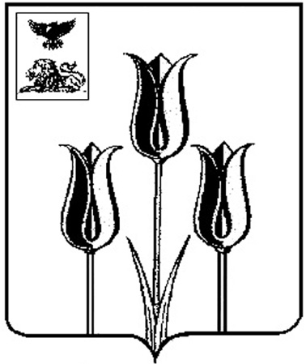

**ПОСЕЛКОВОЕ СОБРАНИЕ**

**ГОРОДСКОГО ПОСЕЛЕНИЯ «ПОСЕЛОК ВОЛОКОНОВКА»**

**Р Е Ш Е Н И Е**

19 июня 2023 года № 100/236

**О назначении выборов депутатов Поселкового собрания городского поселения «Поселок Волоконовка» муниципального района «Волоконовский район» Белгородской области пятого созыва**

В соответствии с пунктом3, 7 статьи 10 Федерального закона от 12 июня 2002 года № 67-ФЗ «Об основных гарантиях избирательных прав и права на участие в референдуме граждан Российской Федерации», пунктом 3 статьи 11 Устава городского поселения «Поселок Волоконовка», пунктом 2 части 1, пунктом 1 части 2, частью 6 статьи 10 Избирательного кодекса Белгородской области, Поселковое собрание городского поселения «Поселок Волоконовка» **решило:**

1. Назначить выборы депутатов Поселкового собрания городского поселения «Поселок Волоконовка» муниципального района «Волоконовский район» Белгородской области пятого созыва на 10 сентября 2023 года.

2. Направить настоящее решение в Волоконовскую территориальную избирательную комиссию и для опубликования в АНО «Редакция газеты «Красный Октябрь».

3. Обнародовать настоящее решение и разместить на официальном сайте органов местного самоуправления городского поселения «Поселок Волоконовка» муниципального района «Волоконовский район» Белгородской области в сети «Интернет» (volokonadm.ru).

4. Контроль за выполнением настоящего решения оставляю за собой.

**Глава городского поселения**

**«Поселок Волоконовка» И.А. Тимошевская**